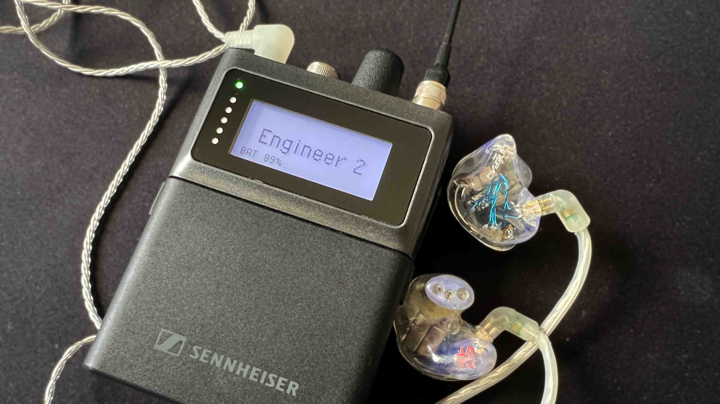

Le module Sennheiser Spectera désormais disponible dans les applications Bitfocus Companion et Buttons
Cette intégration ouvre de nouvelles possibilités de contrôle pour les utilisateurs de Spectera

Wedemark, 19 avril 2026 — Un module Sennheiser Spectera est désormais disponible dans les applications Bitfocus Companion et Bitfocus Buttons, élargissant les fonctionnalités de Spectera pour les ingénieurs et techniciens. Grâce à ce module, ils peuvent par exemple mettre en place un mode ingénieur pour Spectera ou faciliter des changements rapides d’instruments. Le module Spectera permet une connexion directe et une intégration simplifiée de Spectera avec les deux plateformes logicielles Bitfocus, rejoignant ainsi près d’un millier de modules proposés par de grands fabricants dans les domaines de l’audio, de la vidéo et de l’éclairage.

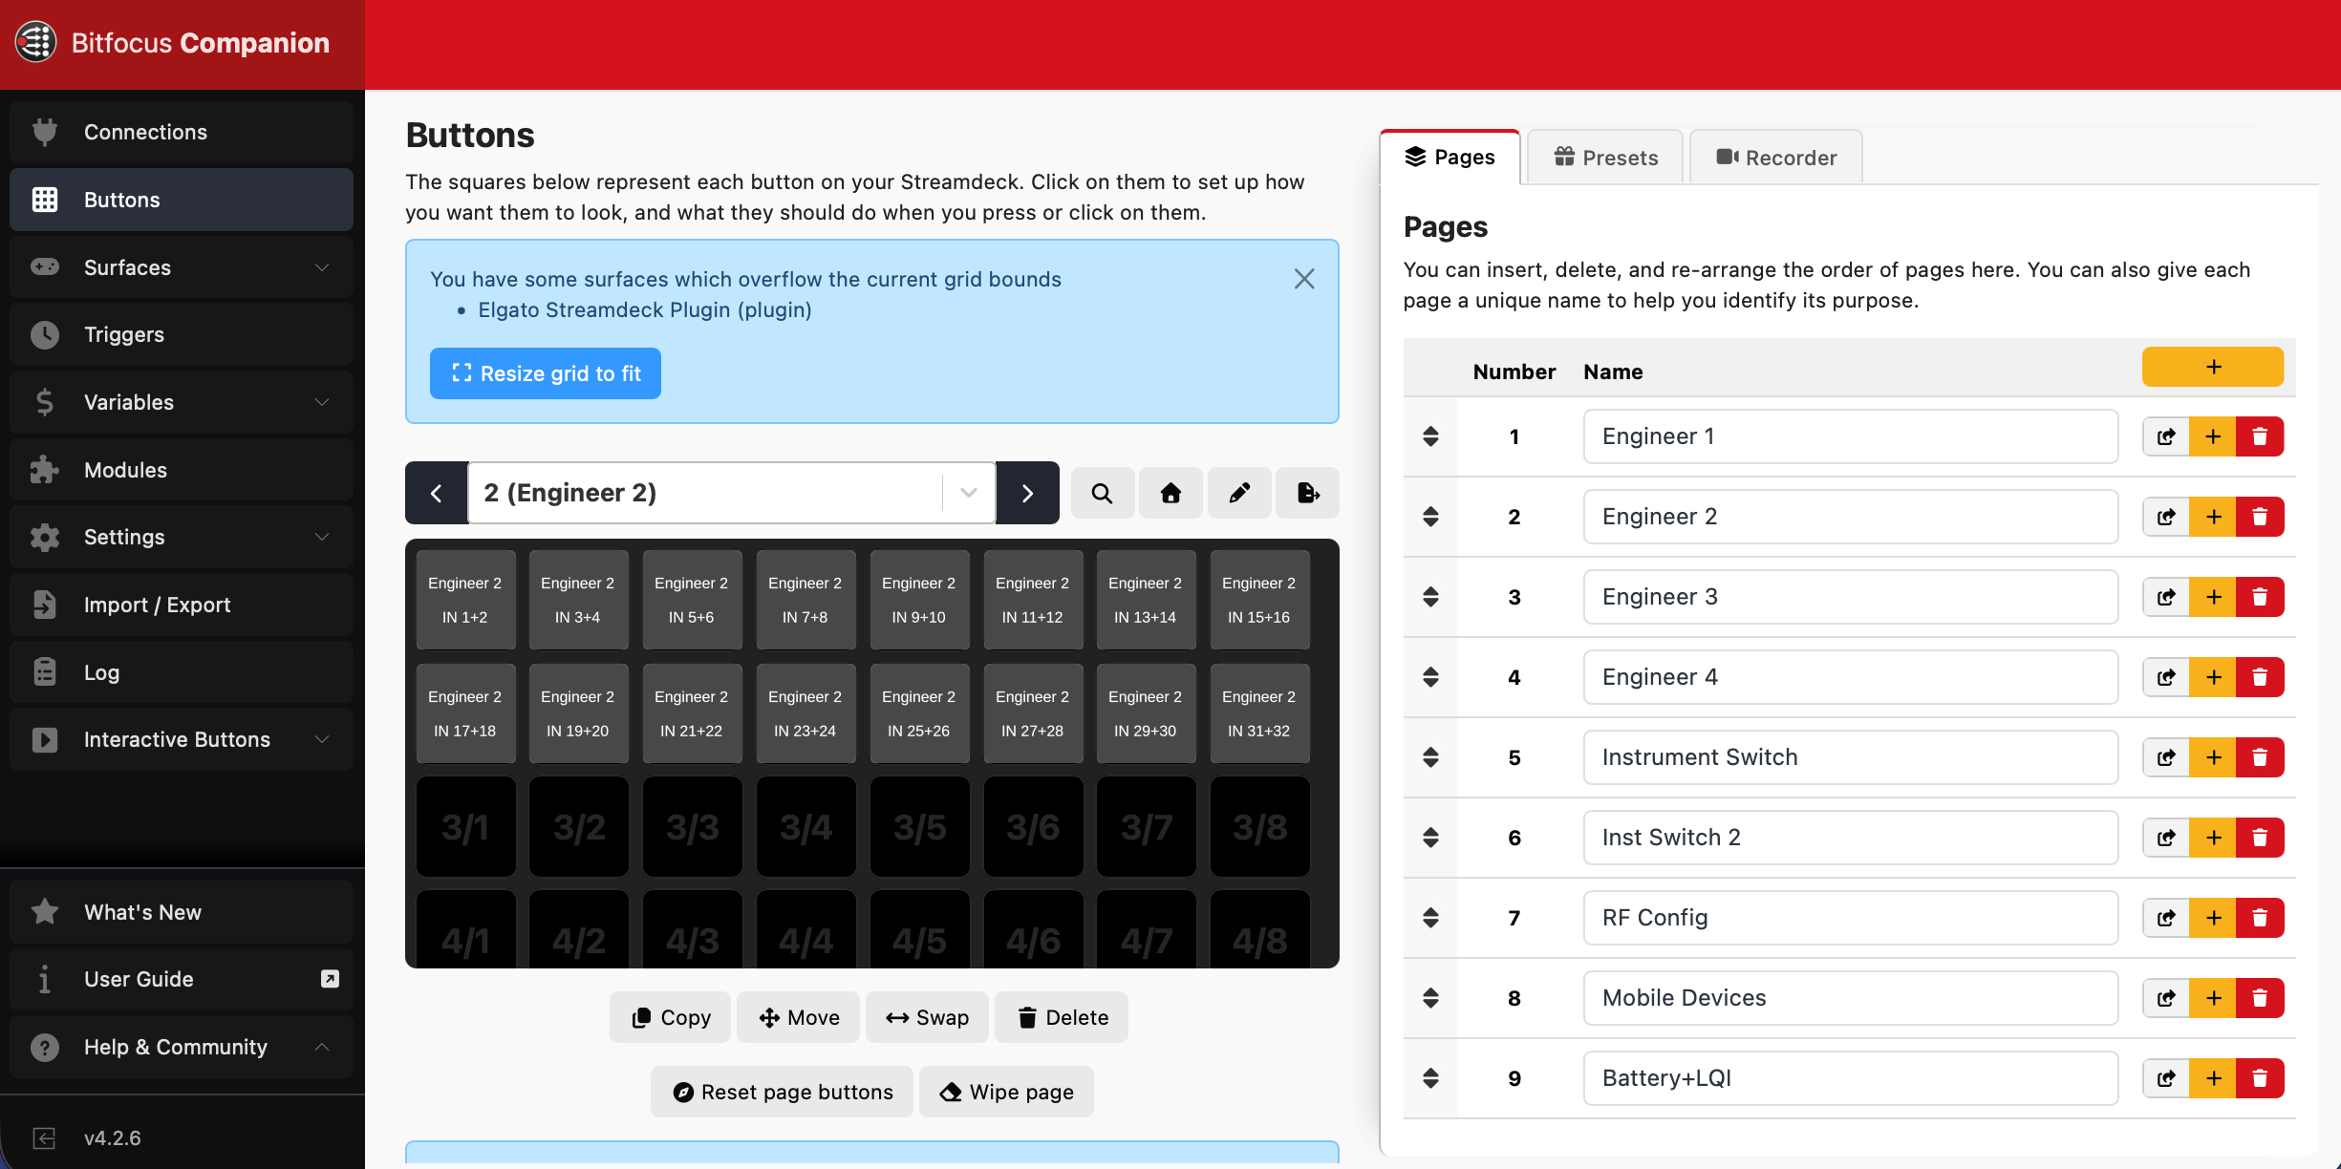
Le module Spectera dans Bitfocus Companion permet aux utilisateurs de mettre en œuvre un mode ingénieur ou de changer le pack guitare actif d’une simple pression sur un bouton.
« L’intégration de Spectera permet aux utilisateurs d’introduire un contrôle tactile via des panneaux de boutons de type stream deck ou des écrans tactiles, et rend Spectera prêt pour l’interopérabilité avec des appareils issus de différents secteurs », explique Greg Simon, directeur de l’ingénierie des applications techniques chez Sennheiser. « Je pourrais désormais utiliser un Spectera SEK pour contrôler l’éclairage ou utiliser des boutons sur la console pour piloter Spectera, par exemple. »

Le module Spectera dans Bitfocus Companion et Buttons ouvre Spectera aux nombreux flux de travail de contrôle qui reposent déjà sur ces outils puissants, que ce soit dans les applications audiovisuelles, les productions de spectacles en direct ou les lieux de culte.
Les images haute résolution accompagnant ce communiqué de presse peuvent être téléchargées ici.

À propos de la marque Sennheiser – Façonner le futur de l’audio depuis plus de 80 ans
Nous vivons et respirons l'audio. Nous sommes animés par la passion de créer des solutions audio qui font la différence. Cette passion nous a menés des plus grandes scènes mondiales aux salons d'écoute les plus intimistes, faisant de Sennheiser le nom de l'audio qui ne se contente pas de sonner bien : il sonne juste. Depuis 1945, notre mission est de façonner le futur de l'audio et d'offrir des expériences sonores exceptionnelles à nos clients.
Tandis que les solutions audio professionnelles — telles que les microphones, les solutions pour la conférence, les technologies de streaming et les systèmes de monitoring — relèvent de l’activité de Sennheiser electronic SE & Co. KG, les produits destinés au grand public, comme les casques, les barres de son et les solutions auditives, sont exploités par Sonova Holding AG sous licence Sennheiser.
www.sennheiser.com
www.sennheiser-hearing.com

Contacts Presse :
Sennheiser  Valentine Vialis  Local Coordordinator France  Tel : 06 84 98 19 22  Valentine.vialis@sennheiser.com | Marie Antoinette  Julien Vermessen  Tel : 01 55 04 86 42  Julien.v@marie-antoinette.fr

